Ст.гр.Б7-191-1

Копылов М.И.

Демышева А.А.

Лабораторная работа №1.

Требования к интеллектуальной библиотеке.

1. Форма регистрации.

* логин
* пароль
* почта

2. Форма авторизации. Возможность регистрации через соц.сети Twitter, Одноклассники, Vk

3.Поиск книг по названию, автору, году публикации, разделам.

4. Поиск авторов по имени и/или фамилии.

5. Поиск книг в приложении и интернете по штрих-коду.

6. Анимированное пролистывание страниц.

7. Мультиплатформенность ios, android.

8. Возможность отправки цитат на email, в соц. сетях Twitter, Одноклассники, Vk на стену и в личные сообщения.

9. push-уведомление о выходе новой книги от автора, на которого оформлена подписка.

10. Публикация небольших произведений в разделе "Я - автор".

11. Раздел-Форум "Помогите найти книгу" с разделением юзеров на модераторов и пользователей.

12. Настройки приложения: включение/отключение анимации пролистывания страниц, включение/отключение push-уведомлений.

13. Каждый пользователь имеет собственную библиотеку, которая содержит подписки на авторов, любимые книги.

14. Структура книги: автор (ФИО), название, краткое содержание, год публикации, в какие разделы входит книга, отметка любимая книга.

Лабораторная работа №2.

Система:

Подсистемы:

1. Внешний интерфейс. Отображение информации (визуализация).

2. Работа с базой данных.

Структура книги:

id_книги, id_автора, ФИО автора, название, год публикации, разделы, краткое описание, отметка "Любимая"

Структура автора:

id_автора, список книг с указанием id_книг, ФИО автора, краткая биография, отмета "Любимая"

Модули:

1. Модуль входа

1.1 Модуль регистрации

входные данные: логин, пароль, посторный пароль, почта

выходные данные: запись в базу данных или сообщение об ошибке

1.2 Модуль авторизации

входные данные: почта, пароль, запрос в соц.сеть

выходные данные: вход на аккаунт или сообщение об ошибке

2. Модуль библиотеки

2.1 Модуль поиска

2.1.1 Модуль поиска книги

входные данные: название, фамилия автора, год публикации, раздел

выходные данные: список книг по совпадающему полю

2.1.2 Модуль поиска автора

входные данные: имя автора, фамилия автора

выходные данные: список авторов по совпадающему полю

2.1.3 Модуль поиска по штрих-коду

входные данные: штрих-код

выходные даннные: id_книги

2.2 Модуль книги

2.2.1 Модуль цитат

входные данные: текст, выбор соц.сети

выходные данные: запись в соц.сети

2.2.2 Модуль выбора книги

выходные данные: id_книги

выходные данные: выбраная книга

2.2.3 Модуль добавления в любимое

входные данные: id_книги, id_аккаунта

выходные данные: добавление книги в личную библиотеку пользователя

3. Модуль автора:

3.1 Модуль добавления в любимое

входные данные: id_автора, id_аккаунта

выходные данные: добавление автора в личную библиотеку пользователя

3.2. Модуль выбора автора

выходные данные: id_автора

выходные данные: список книг автора

4.Модуль аккаунта

4.1 Модуль настроек

входные данные: id_аккаунт

радио-кнопка push-уведомлений

радио-кнопка анимации пролистывания страниц

4.2 Модуль публикации

4.2.1 Список всех публикаций

входные данные: id_аккаунта

выходные данные: все публикации

4.2.2 Добавление новой записи

входные данные: текст, id_аккаунта

выходные данные: добавление записи

4.2.3 Редактирование записи

входные данные: выбранная запись

выходные данные измененная запись

4.3 Модуль личной библиотеки

входные данные: id_аккаунта

выходные данные: список любимых авторов и книг

5. Модуль форума:

5.1 Модуль тем

входные данные: id_аккаунта

выходные данные: тема

5.2 Модуль комментариев

входные данные: id_аккаунта

выходные данные: сообщение

Схема системы

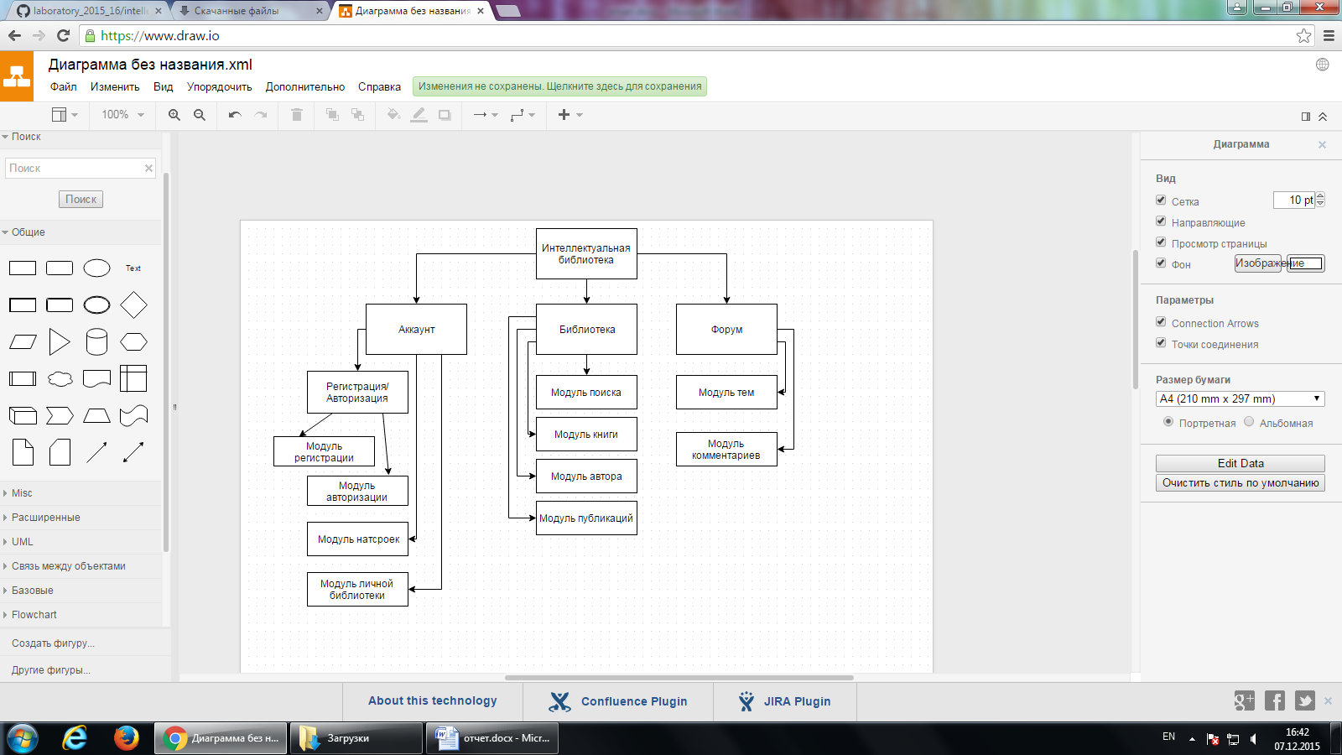

Содержание

1.ВВЕДЕНИЕ

1.1 Назначение системы

1.2 Область применения системы

1.3 Определения, акронимы, аббревиатуры

1.4 Обзор системы

2. ОБЩЕЕ ОПИСАНИЕ СИСТЕМЫ

2.1 Режимы и состояния системы

2.2 Основные функциональные возможности системы

2.3 Характеристики пользователя

1. ВВЕДЕНИЕ

1.1 Назначение системы

Данное приложение используется для ведения собственной библиотеки, для получения доступа к книгам из любого удобного для пользователя места, отслеживания публикаций определенных авторов. А так же возможна публикация собственных небольших произведений и обсуждение различных тем на форуме.

1.2 Область применения системы

Система «Intelligence Library» должна создавать аккаунт пользователя, из которого будут доступны следующие функции:

* составление собственной библиотеки из имеющихся в базе книг
* подписка на публикации выбранных авторов
* поиск книг и авторов по различным критериям
* публикация собственных произведений
* возможность создавать темы и комментировать уже имеющиеся на форуме

1.3 Определения, акронимы, аббревиатуры

Пользователь. Конечный пользователь системы.

1.4 Обзор системы

Система имеет вид мобильного приложения. Есть несколько режимов: режим аккаунта пользователя, режим обзора книги, режим обзора автора, режим чтения книги, режим форума.

2. ОБЩЕЕ ОПИСАНИЕ СИСТЕМЫ

2.1 Режимы и состояния системы

Система может находиться в следующих состояниях:

- состояние авторизованного пользователя

- состояние неавторизованного пользователя

- состояние незарегистрированного пользователя

2.2 Характеристики пользователя

Авторизованный пользователь. Возможности:

* читать книги
* добавлять и удалять книги и авторов из избранного
* создавать темы и комментировать на форуме
* публикаций собственных произведений
* искать книги и авторов
* настраивать свой профиль
* выйти из аккаунта

Неавторизованный пользователь. Возможности: авторизоваться в системе.

Незарегистрированный пользователь. Возможности: зарегистрироваться в системе.